提升ISO执行力及应对认证审核技巧培训班
【课程描述】
ISO9001质量管理体系,ISO14001环境管理体系,ISO45001职业健康安全管理体系,IATF16949,QC080000有害物质管理体系已是现代管理发展的潮流，只有通过相关国际标准管理体系认证才能赢得市场；如何有效落实体系文件的要求，提升各部门ISO管理体系执行力是企业内部成功推行国际标准管理体系认证的关键之一。
为更好提升各部门ISO管理体系执行力，提高应对外部审核技巧，本公司推出本课程（可以根据企业的体系不同单独整合）。使学员能融会贯通理解国际标准及掌握企业内部/外部审核的流程及技巧，为企业通过国际标准管理体系认证提供最佳动力。
【课程对象】
企业各部门管理人员、从事管理体系认证工作的人员、在QEHS实施过程中承担内部审核工作的人员、有志于从事ISO工作的人员。
【课程费用】 精品内训课程，请询价。
【课程大纲】
时 间 | 上午9:00—12:00 | 下午1:30-4:30
课程内容 | 第一部分 相关国际标准理解  1、ISO及ISO9000/ISO14001/ISO45001系列标准简介  2、管理体系术语及定义  3、PDCA循环及管理体系八原则  4、ISO9001/ISO14001/ISO45001/IATF16949  /QC080000标准条款讲解  第二部分 管理体系落实维护与执行力提升  ◆ 写出要做的，做到所写的;  ◆ 记录其结果，纠正其不足  第三部分 外部审核前的准备工作  1、管理体系文件与日常工作整合、简化，提升执行力  2、加强内部审核，提升执行力 | 3、加强管理评审，增加企业高层关注力，提升执行力  第四部分 提高外部审核的应对技巧  1、认识认证审核流程  2、日常的文件记录资料准备  3、做好认证现场的5S准备工作  4、掌握现场审核的应对技巧  5、认证时出现问题的纠正预防措施  ◆ 培训后颁发  “ISO9001内审员资格证书”  “ISO14001内审员资格证书”  “ISO45001内审员资格证书”  “IATF16949内审员资格证书”  “QC080000内审员资格证书”
热门内训课程 | 企业钻石卡：到企业内训6天  内审员内训：到企业内训1-4天  优秀班组长内训：到企业内训2-4天  QCC品管圈内训：到企业内训1-4天  6sigma六西格玛绿带内训：到企业内训4天  JIT精益生产现场管理与改善实务内训：到企业内训4天  APQP/FMEA/SPC/MSA/PPAP五大工具内训：到企业内训4天 |  | 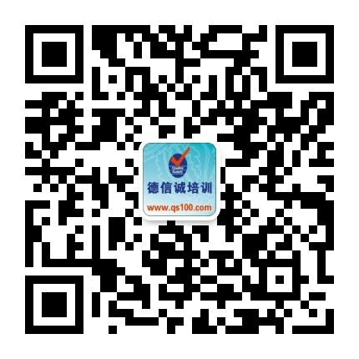

E-MAIL TO：qs100@qs100.com

提升ISO执行力及应对认证审核技巧培训班

报 名 表
参加学员姓名 |  |  | 身份证号码
公司发票抬头 |  |  |  |  | 传真FAX
联系人/部门 |  | QQ/E-mail |  |  | 联系电话
证书邮寄地址
★ 报名咨询热线： 0755-25585689、13923767579 黄小姐、劳小姐
★ 课程费用含培训教材﹑午餐、证书、税费等（所有公开课均可提供到厂内训，请提前预约）
★ QQ：675978375、153570591、1484093445 微信服务号：dxcsz01

